PESQUISA, DESENVOLVIMENTO E INOVAÇÃO NA AGRICULTURA: CONTRIBUIÇÃO DE FERRAMENTA DE GESTÃO DE CONTEÚDO WEB PARA A GESTÃO DO CONHECIMENTO EM AÇÕES EM REDE
mdbambini@gmail.com
Apresentação Oral-Ciência, Pesquisa e Transferência de Tecnologia
MARTHA DELPHINO BAMBINI¹; LAURIMAR GONÇALVES VENDRUSCULO².
1.UNICAMP/ EMBRAPA INFORMATICA AGROPECUARIA, CAMPINAS - SP - BRASIL; 2.EMBRAPA INFORMATICA AGROPECUARIA, CAMPINAS - SP - BRASIL.

Pesquisa, desenvolvimento e inovação na agricultura: contribuição de ferramenta de gestão de conteúdo Web para a gestão do conhecimento em ações em rede

Research, development and innovation in agriculture: contribution of web content management to knowledge management at network initiatives.

Grupo de Pesquisa: Ciência, Pesquisa e Transferência de Tecnologia

Resumo
O objetivo deste trabalho é relatar a experiência desenvolvida pela Embrapa Informática Agropecuária na utilização do sistema gestor de conteúdo Web Plone visando apoiar o intercâmbio de informações e conhecimento entre redes de Pesquisa, Desenvolvimento e Inovação (PD&I). A adoção do sistema Plone para construção de websites visando divulgar atividades e resultados de projetos de PD&I foi iniciada em 2006. Esta iniciativa foi difundida, em 2008, no âmbito da Empresa Brasileira de Pesquisa Agropecuária - Embrapa, por intermédio da promoção de cursos de capacitação e do oferecimento de apoio técnico e de infra-estrutura computacional e de redes pela Embrapa Informática Agropecuária. Como resultados desta ação de difusão destacam-se a capacitação de cerca de sessenta pesquisadores e analistas em relação ao uso do sistema Plone e a percepção positiva dos participantes em relação à facilidade de uso da ferramenta e sua aplicabilidade à gestão de informações e conhecimento das equipes de PD&I. Ao final deste artigo são apresentados alguns casos de aplicação do sistema Plone, promovidos por equipes de redes de PD&I da Embrapa.

Palavras-chaves: Pesquisa Agropecuária; Inovação; Gestão do Conhecimento; Transferência de Tecnologia.

Abstract
This paper reports the experience of Embrapa Informática Agropecuária regarding the use of Plone Web Content Manager to support information and knowledge exchange throughout Research, Development and Innovation (RD & I) Networks. The adoption of Plone system for building websites to disseminate results of activities and RD&I projects has been initiated in 2006. This experience was disseminated in 2008 at Empresa Brasileira de Pesquisa Agropecuária – Embrapa through the promotion of training courses with the technical support, infrastructure and computer networks offered by Embrapa Informática Agropecuária. As a result of this action of diffusion, approximately sixty researchers and analysts were trained at the use of the Plone system, with positive perception of participants regarding the ease of use of the tool and its applicability to the management of information and knowledge of teams of RD & I. At the end of this article, some cases of Plone system implementation are presented, promoted by RD&I Network teams at Embrapa.

Key Words: Agricultural Research; Innovation; Knowledge Management; Technology Transfer.

1. Introdução
Este trabalho descreve e analisa a experiência desenvolvida pela Embrapa Informática Agropecuária na utilização do sistema gestor de conteúdo Web Plone para construção de websites visando divulgar atividades e resultados de projetos de PD&I e a posterior difusão corporativa desta experiência, para outras equipes de projeto da Embrapa.
A Embrapa Informática Agropecuária é uma Unidade Descentralizada de Pesquisa da Embrapa – Empresa Brasileira de Pesquisa Agropecuária. Localiza-se em Campinas,SP e tem por missão “viabilizar soluções de pesquisa, desenvolvimento e inovação em tecnologia de informação para a sustentabilidade da agricultura em benefício da sociedade brasileira” (V PDU, 2008).
O objetivo desta ação foi contribuir para a gestão de informações e conhecimento entre membros de equipes de projeto em rede liderados por pesquisadores da Embrapa cujas equipes estão distribuídas em diferentes pontos do território brasileiro. Neste contexto, este documento apresenta o cenário atual de Pesquisa, Desenvolvimento e Inovação na Agricultura e discute as estratégias de indução e gestão de projetos em rede no âmbito da Embrapa. Aspectos relacionados às relações de trabalho e à gestão do conhecimento são também apresentados. A utilização de ferramentas de tecnologia de informação apoiadas por infra-estrutura de redes de comunicação aparece como uma estratégia de apoio para este novo cenário de Pesquisa, Desenvolvimento e Inovação na Agropecuária.
O artigo descreve a metodologia de difusão da experiência da Embrapa Informática Agropecuária bem como os resultados obtidos e alguns casos de aplicação implementados após esta iniciativa.

2. REDES DE PESQUISA, DESENVOLVIMENTO E INOVAÇÃO (PD&I)
A formação de redes informais de pesquisa envolvendo cientistas e as instituições por eles representadas, sejam laboratórios públicos ou centros de pesquisa privados, é uma prática que vem sendo estabelecida desde que as carreiras em ciência e tecnologia começaram a se organizar e institucionalizar.
Comunidades de cientistas e engenheiros atuando em um mesmo campo científico ou setor econômico formam-se em função da transmissão de idéias, resultados e teorias entre os indivíduos. Os mecanismos de troca e difusão são variados podendo envolver a participação em eventos técnicos, a publicação colaborativa, o relacionamento com colegas e professores ou mesmo discussões informais sobre resultados de pesquisa ou problemas técnicos enfrentados (OECD, 1992).
A partir da década de 80, cresceu o explícito reconhecimento da contribuição destas redes de relacionamento técnico e científico para a geração de novas tecnologias. Reciprocidade e confiança, fundamentada em reputação, são aspectos que norteiam a constituição deste tipo de arranjo.
Os relacionamentos, antes informais e pessoais, passaram a ser cada vez mais formalizados e institucionalizados levando à celebração de contratos e outros tipos de acordos, especialmente quando se referiam a iniciativas entre instituições públicas e privadas. Neste contexto, aspectos como a confidencialidade de informações e a propriedade intelectual dos resultados tornam-se questões bastante essenciais em relação à geração de vantagens competitivas para as instituições participantes.
Vários estudos recentes descrevem o Sistema Nacional de Inovação – SNI, no Brasil, pelas interações, relações e fluxos de conhecimento estabelecidos entre a comunidade de pesquisa, as empresas e o governo com o intuito de gerar novos produtos e processos visando sua apropriação pela sociedade (Hasegawa, 2001; Dal Poz, 2006). Neste ambiente, a geração de conhecimento ultrapassa fronteiras organizacionais, envolvendo Instituições Públicas de Pesquisa - IPPs, universidades e empresas que formam novos arranjos interinstitucionais – que, neste contexto, podem ser chamadas de redes de Pesquisa, Desenvolvimento & Inovação – PD&I.
Estas redes articulam competências presentes em distintas instituições a fim de obter arranjos eficientes e de alto nível técnico, aptos a resolver os problemas científicos e tecnológicos por elas selecionados (Zackiewicz, 2000).
Considerando ainda um cenário de aumento crescente dos custos da pesquisa, que se utiliza de equipamentos cada vez mais sofisticados, e de recursos finitos de financiamento, os arranjos interinstitucionais em rede tornam-se uma resposta eficiente para garantir a competitividade de IPPs que, ao compartilharem recursos e conhecimentos e desenvolverem ações colaborativas, promovem a aprendizagem interativa, gerando competências coletivas que levam à competitividade do sistema como um todo.
Zackiewicz (2000) indica três características que influenciam a atuação de IPPs em redes de PD&I: os graus de flexibilidade, de autonomia institucional da instituição e sua capacidade de identificar oportunidades de articulação no cenário em que estão inseridas.
O conceito de flexibilidade se refere à organização interna da instituição para criar e manter competências e infra-estrutura adequadas para atender às exigências de excelência científica e as demandas dos diversos segmentos da sociedade; a autonomia envolve a liberdade da IPP em buscar recursos e parcerias fora do escopo do Estado e a capacidade de identificar oportunidades está associada à percepção do ambiente e busca ativa por oportunidades tecnológicas.
Um arranjo em rede engrendra uma nova dinâmica de atuação organizacional, tendo em vista a multiplicidade de linguagens, modelos mentais e interesses que permeiam uma ação multidisciplinar e interinstitucional.

3. REDES DE PD&I NA EMBRAPA
O Plano Diretor da Embrapa relativo ao horizonte 2008-2011-2023 destaca a importância estratégica da formação de novos arranjos institucionais e de redes de Pesquisa, Desenvolvimento e Inovação - PD&I. Para a Embrapa as ações de transferência de tecnologia fazem parte do processo de inovação, de forma a conferir aplicabilidade efetiva às tecnologias geradas pela instituição (V PDE, 2008, p.18).
Para que a Embrapa possa efetivamente atuar neste tipo de arranjo, a empresa estabeleceu como diretriz a busca por maior flexibilidade e agilidade da instituição, quanto às questões jurídicas e de gestão organizacional.
A Embrapa é uma instituição formada por cerca de 8.300 empregados, que se distribuem em 14 Unidades Administrativas, 41 Unidades Descentralizadas de Pesquisa, 3 Unidades de Serviços, 14 Escritórios de Negócios, 2 Unidades de Produção bem como uma estrutura internacional composta por 3 Laboratórios Virtuais - LABEX localizados nos Estados Unidos, França e Holanda e 2 Escritórios de Negócios situados em Gana e na Venezuela.
Há que se considerar ainda que, além da estrutura interna, a Embrapa também coordena o Sistema Nacional de Pesquisa Agropecuária - SNPA, constituído por instituições públicas federais, estaduais, universidades, empresas privadas e fundações, envolvidas em pesquisas nas diferentes áreas geográficas e campos do conhecimento agrícola.
Considerando esta grande amplitude de setores internos bem como a possibilidade de estabelecer parcerias com diversas instituições do setor agrícola, a Embrapa tem empreendido várias iniciativas corporativas para formar e fortalecer redes de cooperação para atividades de pesquisa, desenvolvimento institucional, comunicação e transferência de tecnologia (Embrapa, 2009).
A Embrapa vem formalmente adotando a estratégia de estimular o desenvolvimento de projetos de pesquisa em rede por intermédio de seu Sistema Embrapa de Gestão – SEG, um instrumento de planejamento e coordenação das atividades de pesquisa e desenvolvimento, transferência de tecnologia, comunicação e desenvolvimento institucional.
No âmbito da Embrapa, um projeto em rede envolve temas e problemas complexos e caracteriza-se como um conjunto coordenado de esforços que transcendem limites disciplinares e, muitas vezes, a capacidade técnica e a infra-estrutura disponível em uma única instituição.
A empresa criou a figura de um Comitê Gestor de Programação, de caráter tático, que compõe e gerencia a carteira de projetos e processos da Embrapa, visando atender às metas estratégicas da instituição, de forma a garantir a qualidade técnica, científica e o mérito estratégico da programação. Dentre suas atribuições estão: a implementação e a gestão de instrumentos de indução para compor a carteira de projetos e processos, e o estabelecimento de mecanismos para gestão contínua de carteiras de projetos e processos (Embrapa, 2009).
O Comitê Gestor de Programação é responsável pela gestão de vários Macroprogramas, caracterizados também como figuras programáticas de nível tático e orientados para a gestão de carteiras de projetos e processos. Os Macroprogramas possuem características específicas quanto à estrutura de suas equipes de projeto e de seus arranjos institucionais; têm duração indeterminada e são gerenciados por uma Comissão Técnica, liderada por um gestor.
Dois Macroprogramas do SEG privilegiam submissão de projetos de pesquisa em redes com diferentes graus de complexidade. O Macroprograma 1, envolvendo grandes desafios nacionais, caracteriza-se por envolver projetos de pesquisa e desenvolvimento de caráter transdisciplinar e multiinstitucional, com abordagem estratégica e execução de arranjos institucionais complexos, além de uma aplicação intensiva de recursos financeiros e humanos. O Macroprograma 2, por sua vez, aborda competitividade e sustentabilidade setorial e redes de menor grau de complexidade.
Redes relativas a grandes desafios da pesquisa agropecuária podem envolver entre 120 a 550 pesquisadores originários da Embrapa e de diversas instituições parceiras. Estas redes encontram interfaces que permitem aprimorar e potencializar a capacidade de geração do conhecimento técnico científico de forma organizada (Embrapa, 2009).
Considerando o cenário de crescente importância da PD&I para aumentar a competitividade dos produtos do agronegócio, de aumento da complexidade no ambiente de Ciência, Tecnologia e Inovação – CT&I no Brasil e de crescente incorporação de informação, conhecimento e tecnologia a este setor, identificados pela Rede de Inovação para o Agronegócio (RIPA, 2008), considera-se um alinhamento da Embrapa ao cenário atual.
Esta diretriz visa aumentar a sinergia, a capacidade e a velocidade da Embrapa no que se refere à geração de inovações (V PDE, 2008), de forma a inserir a empresa e seu corpo de pesquisadores em novos arranjos institucionais - novas redes de PD&I.
Outras ações em rede vêm sendo desenvolvidas também no âmbito da transferência de tecnologia. A Agenda de Transferência de Tecnologia Embrapa, é uma estratégia iniciada em 2005 e operacionalizada a partir de 2007 que consiste na articulação, integração e fortalecimento de parcerias intra-institucionais na Embrapa a fim de acelerar o processo de disponibilização do conhecimento e tecnologia para a sociedade, buscando contribuir para os Sistemas locais e regionais de Inovação (OLIVEIRA e Bueno, 2008).
A operacionalização das ações vem ocorrendo de forma regionalizada, com preocupação especial quanto a aspectos de governança. Foram criados Comitês Gestores para cada uma das cinco regiões brasileiras, formados por profissionais da área de Comunicação e Negócios e Transferência de Tecnologia (AGENDA, 2009). Cada comitê definiu seus temas de atuação prioritários e vem identificando conhecimentos e tecnologias apropriados para o atendimento das demandas de cada região, parceiros potenciais e oportunidades de captação de recursos. A Agenda de Transferência de Tecnologia na região sudeste do Brasil iniciou, em 2008, atividades de promoção de sistemas de produção sustentáveis em municípios de Minas Gerais, Rio de Janeiro e São Paulo no âmbito de um projeto envolvendo 14 Unidades da Embrapa e várias instituições parceiras.

4. TECNOLOGIAS DE INFORMAÇÃO APOIANDO O PROCESSO DE GESTÃO DO CONHECIMENTO EM REDES DE PD&I
A Embrapa Informática Agropecuária vem, há cerca de uma década, intensificando o uso de software livre no desenvolvimento de suas aplicações e tecnologias. Desde 2006, a plataforma Plone tem sido adotada para algumas iniciativas de gestão de conteúdo para Web como o desenvolvimento de websites para apresentar resultados de projetos de pesquisa agropecuária liderados por pesquisadores da Unidade. Estas iniciativas visavam proporcionar fácil acesso da equipe envolvida às informações gerenciais bem como oferecer maior transparência e visibilidade em relação à gestão financeira e apresentação de resultados por intermédio de sua publicação na Internet.
O Plone é um sistema gestor de conteúdo Web que permite fácil uso por indivíduos com pouca familiaridade com tecnologias de informação, tendo em vista sua interface amigável. Este sistema permite aos usuários desenvolverem remotamente atividades de criação e manutenção de websites, utilizando-se apenas do browser e de uma conexão à internet. Ressalta-se que o sistema Plone deve ser instado em um servidor.
Este sistema é um software livre, mantido por uma fundação sem fins lucrativos que detém hoje sua propriedade intelectual (PLONE, 2009). É compatível com vários sistemas operacionais como: Linux, Windows, Mac OS X, FreeBSD e Solaris e foi traduzido para mais de 40 idiomas. Possui instalação simples e tem sido amplamente utilizado por instituições públicas e privadas no Brasil e no mundo.
A utilização de um sistema de gestão de conteúdo Web pode apoiar as atividades de redes de PD&I no que se refere ao intercâmbio de dados técnicos e resultados de experimentos entre os membros de um projeto e à construção coletiva de relatórios gerenciais e acompanhamentos financeiros. Os recursos de informação envolvidos nestas atividades podem ter diferentes formatos como arquivos de texto, apresentações, imagens, fotos e planilhas.
Um sistema gestor de conteúdo, acessível via internet, torna-se uma ferramenta eficiente para gestão do conhecimento gerado pela equipe. O processo de gestão do conhecimento envolve a identificação, seleção, organização, disseminação, transferência e aplicação de informações e experiências que fazem parte da memória de uma organização e que normalmente estão disponíveis de forma desestruturada (TURBAN et al., 2005).
Estes autores caracterizam o conhecimento como uma informação contextual, relevante e acionável. O dado é caracterizado como uma descrição elementar de coisas, eventos, atividades ou transações. A informação é o dado organizado de modo a criar significado e valor para quem o recebe. O conhecimento, por sua vez, consiste de dados e informações organizados e processados de forma a carregar experiência, aprendizado e especialização conforme sua aplicação a um dado problema.
Neste contexto, as tecnologias de informação como a internet, intranets, extranets e outras ferramentas que permitam a descoberta e visualização da informação e do conhecimento podem ser usadas para criar Sistemas de Gestão do Conhecimento. Este tipo de sistema apóia a ação de equipes de trabalho no que se refere à gestão e extração do conhecimento acumulado de forma explícita (codificado) ou mesmo tácita (acumulado nas percepções, experiências e especialização dos indivíduos envolvidos).
Segundo Turban et al. (2005), um sistema de gestão do conhecimento deve atuar em um processo cíclico composto por seis etapas. A primeira etapa é a criação do conhecimento quando se desenvolve um know-how que pode ter a participação de conhecimento existente e externo ao sistema. A segunda etapa é a captura, quando o conhecimento é identificado como valioso e representado de forma inicial. A seguir este novo conhecimento é refinado, contextualizado, de forma que seja acionável. Nesta etapa, mobilizam-se as percepções e outras qualidades tácitas dos envolvidos. O conhecimento é, então, armazenado em um repositório para que outros na organização possam ter acesso a ele. Este conhecimento será então gerenciado, de forma que seja mantido e atualizado de forma que continue a ser relevante e preciso. Posteriormente este conhecimento precisa se tornar disponível em formato útil a qualquer membro da organização que dele necessite, em qualquer lugar e momento.
Considerando este modelo cíclico de gestão do conhecimento, pode-se dizer que o Plone, enquanto sistema gestor de conteúdo para Web, ao ser utilizado por equipes de PD&I, assume o papel de um repositório, possibilitando o intercâmbio de dados, informações e conhecimento por intermédio da Internet.
Dentre as atividades de gestão de conteúdo possibilitadas pelo Plone pode ser destacada a criação e atualização de tipos distintos de conteúdo. O sistema permite a inserção de documentos em diferentes formatos, de eventos (como cursos, congressos, etc), de links de interesse e notícias publicadas, assumindo que cada uma destas categorias configura um tipo diferente de conteúdo, que pode é representado por símbolos próprios.
Alguns critérios de classificação e seleção de conteúdo podem ser utilizados para otimizar a apresentação de informações. O Plone permite a criação de diretórios agrupando informações de um mesmo tipo como eventos, notícias ou links. Ou ainda agrupar conteúdos por em função da data, permitindo indicar em um diretório específico as últimas alterações efetuadas no website ou os eventos que ocorrerão no próximo mês.
O website desenvolvido por intermédio do sistema Plone permite ainda a criação de um ambiente restrito - não publicado na internet - a ser acessado apenas por usuários cadastrados. Neste sentido, pode funcionar como uma rede restrita dos membros da equipe de pesquisa. Os usuários podem ter perfil de administrador, com poderes de criação de novos usuários e publicação de conteúdo; podem ser revisores de conteúdo para publicação ou apenas membros da rede restrita. Desta forma, a construção do website pode vir a ter um caráter colaborativo, quando diferentes usuários contribuem para a inserção de dados e informações ou mesmo para revisão de conteúdo.
Vale ressaltar que o website possibilita, não só a gestão do conhecimento e informações entre os membros da equipe, mas também a difusão dos resultados de pesquisa, que podem ser publicados e acessados livremente na Internet.

5. TIMES VIRTUAIS E NOVAS RELAÇÕES DE TRABALHO
No campo organizacional vêm sendo desenvolvidos, desde a década de 90, estudos relacionados ao conceito de times virtuais de trabalho envolvendo a colaboração entre indivíduos separados geograficamente, atuando de forma simultânea e também assíncrona (em momentos diferentes no tempo).
Estas condições de trabalho se tornaram viáveis pelo avanço das tecnologias de informação e comunicação que passaram a oferecer uma conexão em rede via Internet, diversos mecanismos de comunicação como e-mails, chats, softwares para trabalho colaborativo e equipamentos para realização de videoconferência, dentre outras ferramentas. Estas tecnologias permitem que equipes possam compartilhar seu conhecimento e expertise, podendo inclusive ultrapassar fronteiras organizacionais (NANDHAKUMAR, 1999).
Observa-se este contexto de relações de trabalho caracteriza o ambiente atual de redes de PD&I, com times localizados em diferentes pontos do planeta, comunicando-se por intermédio de artefatos e meios digitais.
O trabalho virtual implica em novas relações de confiança, tendo em vista os indivíduos nem sempre tiveram contato pessoal, antes de iniciarem suas atividades conjuntas. A confiança passa a ser construída ao longo das interações efetuadas entre os indivíduos, mediada pela tecnologia de informação. As relações institucionais estabelecidas bem como a constatação de sua reprodução e legitimação durante as interações efetuadas assumem um papel importante para gerar relações de confiança no contexto de trabalho virtual.
Além disso, as formas de representação são diferenciadas uma vez passam a ser mediadas pelos artefatos – não mais diretamente pelo contato entre os indivíduos e os meios físicos como instalações e objetos. Sotto (1998) indica que várias atividades de âmbito organizacional tendem a ser traduzidas por intermédio de redes eletrônicas como o trabalho individual, apoiado por computadores e artefatos multimídia; o trabalho em grupo, suportado por ferramentas de groupware e realidade virtual; a automatização no intercâmbio eletrônico de dados, vendas on-line e sistemas de relacionamento com clientes; e o desenvolvimento de artefatos de comunicação como e-mail e videoconferência.
Com a inserção dos sujeitos em um ambiente eletrônico, utilizando ferramentas de tecnologia de informação, houve uma perda das interações antes existentes através de linguagem corporal, expressões faciais, tonalidade de voz, olhar e gestos. Ressalta-se que a convivência e a sociabilização permitem a troca de emoções e sentimentos, sendo psicologicamente recompensadoras aos sujeitos.
Equipes de trabalho virtuais, segundo Nandhakumar (1999), obtêm bons resultados em trabalhos de curta duração, uma vez que a confiança se baseia nas estruturas abstratas da organização. Para os trabalhos contínuos ou de longo prazo, o estabelecimento de relações sociais ou o convívio real entre os sujeitos são investimentos visando à construção de relações de confiança que sustentem ações de apoio recíproco entre os sujeitos.
A introdução de tecnologias de informação para apoiar o desenvolvimento de ações colaborativas em time virtuais é uma tendência praticamente irreversível especialmente considerando o cenário de compressão das dimensões tempo e espaço do mundo atual.
No âmbito das redes de PD&I, torna-se interessante associar o uso das recnologias de informação e comunicação à promoção de oportunidades de contato pessoal entre os membros das equipes, visando à convivência, à sociabilização e à criação de relações de confiança e de formas de representação permitidas pelo contato face-a-face. A associação destas duas estratégias pode potencializar os resultados a serem obtidos em ações de longo prazo bem como eventuais desdobramentos de resultados obtidos.

6. MATERIAL E MÉTODOS
Esta ação foi realizada utilizando-se da versão 3.1.1 do Plone e 2.10.6 do ambiente Zope, um software livre para gestão de conteúdo web e da infraestrutura de conectividade e redes da Embrapa Informática Agropecuária, com velocidade de transmissão de dados de 100 Mbps.
A estratégia para difusão desta experiência no âmbito corporativo da Embrapa foi a parceria com o comitê gestor do Macroprograma 1, que viabilizou a promoção de cursos de capacitação envolvendo atividades práticas no laboratório de informática da Embrapa Informática Agropecuária.
Os cursos de capacitação em ferramentas gerenciais para apoio a projetos do Macroprograma 1, com carga horária entre 16 e 24 horas, enfatizaram principalmente o uso da ferramenta livre Plone para organização de informações na Web. Os instrutores são pesquisadores da Embrapa Informática Agropecuária, e os participantes são pesquisadores e analistas envolvidos com equipes de projetos de pesquisa em rede, desenvolvidos no âmbito do Macroprograma 1 do SEG.
Os cursos visavam criar competências básicas para utilização do gestor de conteúdo Plone a fim de capacitar os membros das equipes de projetos a gerar websites para intercâmbio e gestão de dados e informações relativas às suas atividades.
A etapa inicial do curso envolveu a modelagem de uma estrutura de website e a seleção das informações que seriam nele incluídas considerando os projetos de pesquisa aos quais os participantes estavam vinculados.
Em seguida, foram abordadas as atividades básicas de gestão de conteúdo como: a edição de conteúdo e a inserção de imagens, arquivos, links, tópicos e pastas; a criação de usuários e a customização da interface.
Da metodologia utilizada constaram aulas teóricas expositivas; exercícios práticos e atividades em grupo, envolvendo as equipes dos diferentes projetos. Ao final dos trabalhos, os participantes elaboraram propostas para websites visando à gestão do conteúdo relacionado aos projetos de pesquisa que representavam.
Ao final do curso, os participantes preencheram um questionário de avaliação, indicando sua percepção e comentários sobre o curso e sua aplicabilidade.
A Embrapa Informática Agropecuária proporcionou a infra-estrutura de redes para desenvolvimento e hospedagem dos websites relacionados a projetos com participação de pesquisadores da Embrapa. Algumas equipes de pesquisa deram continuidade às ações iniciadas durante o curso de capacitação, e efetivamente desenvolveram suas homepages para intercâmbio e gestão, bem como apresentação de resultados na Internet.

7. RESULTADOS E DISCUSSÃO

7.1 ANTECEDENTES

O projeto “Zoneamento de Riscos Agrícolas do Brasil, Monitoramento Agrometeorológico e Previsão de Safras: Aperfeiçoamento e Desenvolvimento Metodológico” foi um dos pioneiros no uso da plataforma Plone (Figura 1) . A equipe envolvia mais de uma centena de participantes, sob a liderança da Embrapa Informática Agropecuária, majoritariamente composta por pesquisadores, e também estagiários e bolsistas.

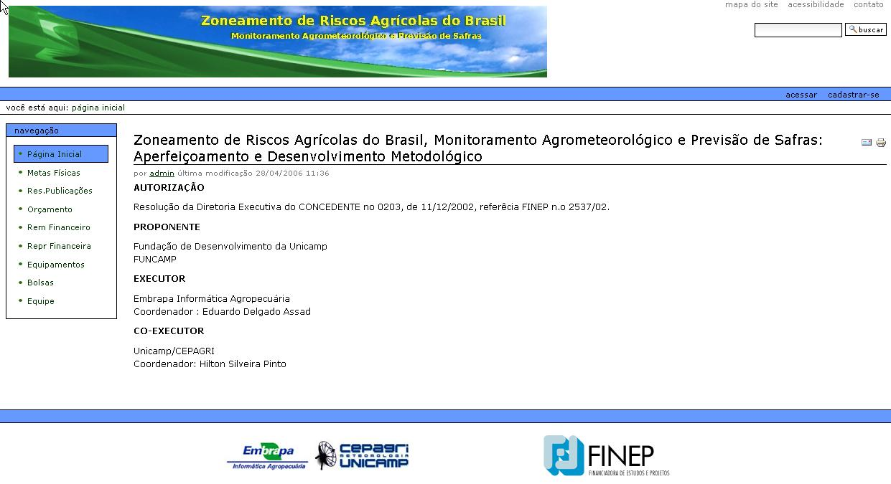

Figura 1 – Interface inicial do website do Projeto Zoneamento de Riscos Agrícolas do Brasil.

O objetivo do website foi divulgar publicamente na Internet as atividades de pesquisa envolvidas, denominadas metas físicas, e os respectivos resultados de cada atividade na forma de um relatório técnico de acompanhamento, de mapas resultantes do zoneamento agrícola de várias culturas e de publicações técnico-científicas. Buscou-se principalmente oferecer transparência aos órgãos financiadores sobre o orçamento utilizado e resultados obtidos.
Nesta iniciativa, a inserção e atualização dos dados foi centralizada pelo líder do projeto, a partir dos encaminhamentos de informações efetuados pelos responsáveis por atividades.
O segundo projeto a adotar a gestão de conteúdo por intermédio do Plone referia-se ao “Zoneamento de Riscos Climáticos: abordagem para agricultura familiar, bioenergia e pastagens”.
Neste caso, além das informações relacionadas diretamente ao projeto de pesquisa desenvolvido (como resumo, hipóteses, objetivos e metas, estratégias de ação e resultados) a equipe do projeto inovou, disponibilizando ainda algumas informações extras.
Os membros da equipe de projeto tiveram acesso a documentos técnicos e de trabalho como: material de apoio de um curso de modelagem agromeorológica e diversas apresentações produzidas para reuniões técnicas do projeto.
Esta iniciativa possibilitou a uniformização e democratização das informações geradas durante as atividades do projeto e das decisões tomadas pela equipe bem como proporcionou acesso e visibilidade ás ações do projeto de pesquisa, publicadas na Internet.
Entretanto, ainda nesta iniciativa, as atividades de inserção de dados continuavam centralizadas na figura do líder do projeto.
A repercussão positiva gerada pelas duas iniciativas de gestão de conteúdo web, no âmbito dos dois projetos anteriormente citados, gerou interesse de outras equipes de projetos em rede quanto à utilização do sistema Plone como ferramenta de gestão de informações.
Em fevereiro de 2008, a ferramenta Plone e os resultados obtidos com sua utilização foram apresentados na primeira reunião do projeto “Aquabrasil – Bases tecnológicas para o desenvolvimento sustentável da aquicultura no Brasil”, liderado por uma equipe da Embrapa Pantanal, em Corumbá,MS.
Nesta ocasião foi ministrada uma palestra sobre o desenvolvimento de websites em Plone e suas vantagens, utilizando-se também de um protótipo do site desenvolvido. O protótipo visava facilitar a compreensão da estrutura da informação e do perfil colaborativo de cada líder de atividade.
A partir desta iniciativa foi desenvolvido o website do projeto Aquabrasil, conforme a Figura 2.
Na reunião do projeto Aquabrasil estabeleceu-se a parceria com o pesquisador responsável pela gestão do Macroprograma 1 do Sistema de Embrapa de Gestão. Esta parceria visava à difusão da experiência da Embrapa Informática Agropecuária quanto ao uso da plataforma Plone para gestão de informações e divulgação de resultados associados aos projetos de pesquisa em rede utilizando-se da infra-estrutura da Internet. A estratégia utilizada foi baseada na promoção de cursos de capacitação bem como no apoio da Embrapa Informática Agropecuária em relação à hospedagem de possíveis websites a serem desenvolvidos futuramente.

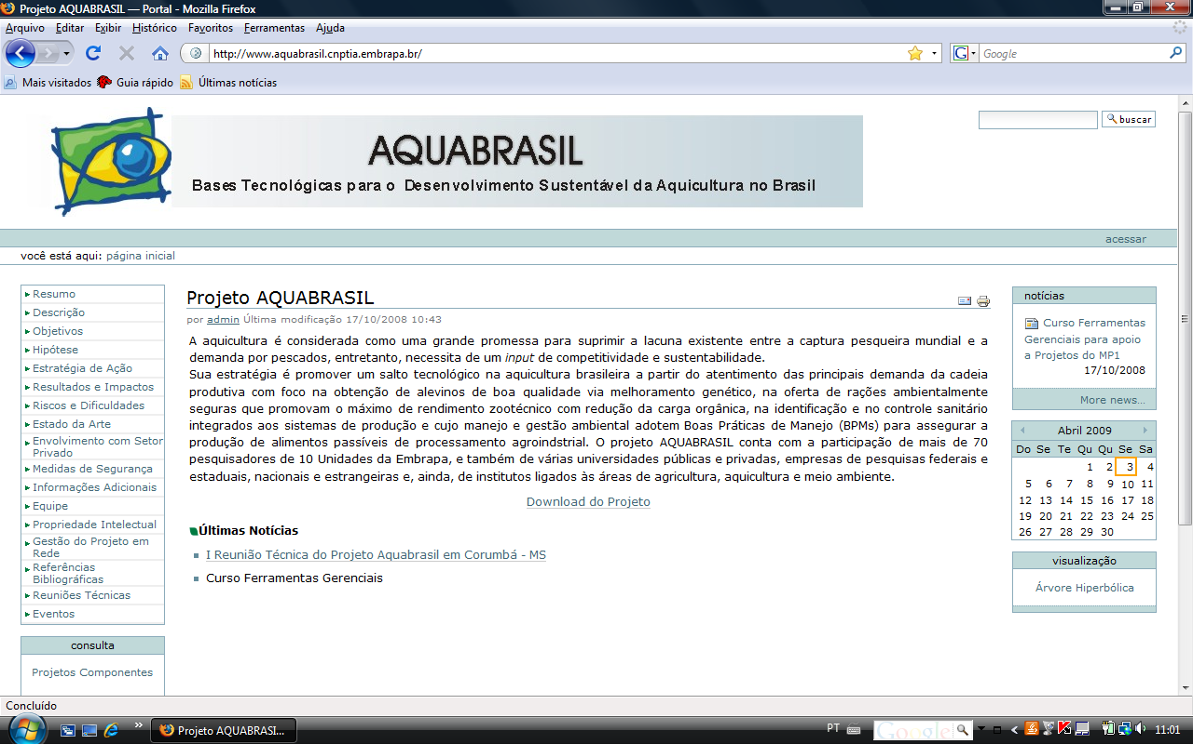Figura 2: Interface inicial do website do projeto Aquabrasil

7.2 RESULTADOS DA INICIATIVA DE DIFUSÃO DA EXPERIÊNCIA

Foram oferecidas três turmas do Curso de Capacitação relacionado ao Sistema Gestor de Conteúdo Web Plone, durante os meses de outubro a dezembro de 2008. O primeiro curso teve uma carga horária de 16 horas e os dois últimos, uma carga horária de 24 horas, em função das solicitações de aumento de carga horária efetuadas pelos participantes da primeira turma.

Cerca de 60 participantes foram capacitados e 62% deles responderam ao questionário de avaliação (37 participantes).

97% dos respondentes declararam inicialmente ter pouco ou nenhum conhecimento anterior em relação a sistemas gestores de conteúdo Web. A maioria dos participantes assistiu ao curso por sugestão do Gestor do Macroprograma 1 da Embrapa.

Os participantes atuavam em diferentes áreas do conhecimento. As equipes de projeto representadas envolviam temas como: Agricultura Orgânica, Recursos Genéticos (Animais, Vegetais e Microbianos), Mudanças Climáticas e problemas fitossanitários, Transição Agroecológica, Agroenergia e Biodiesel. Participaram também membros da equipe do Comitê Gestor do Macroprograma 1 e do Departamento de Pesquisa e Desenvolvimento da Embrapa.

O Gráfico 1, evidencia o nível de interesse dos participantes no início de no final do curso, evidenciando uma percepção positiva quanto ao tema e ao uso da ferramenta, mesmo considerando um público pouco familiarizado com ferramentas de gestão de conteúdo web.

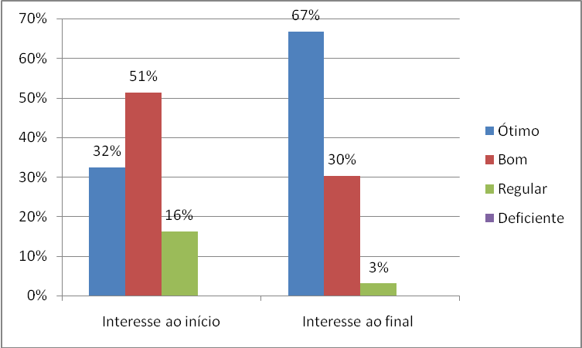

Gráfico 1: Nível de interesse dos participantes no início e após o curso

Na avaliação quanto à aplicabilidade dos conhecimentos adquiridos durante o curso, os participantes foram também muito positivos conforme os resultados indicados no Gráfico 2.

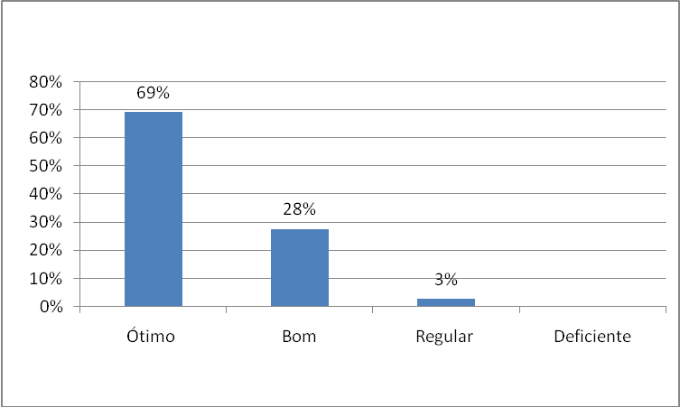

Gráfico 2: Percepção dos participantes quanto à aplicabilidade dos conhecimentos adquiridos.

A percepção em relação à metodologia utilizada foi também bastante positiva, conforme o Gráfico 3. No campo aberto do questionário, destinado a comentários e sugestões foram efetuados 9 comentários espontâneos quanto à didática e domínio do conteúdo dos instrutores bem como 4 comentários espontâneos sobre a didática do curso e sobre o ambiente de aprendizagem proporcionado.
Em relação ao campo aberto do questionário, houve 13 comentários espontâneos classificando o curso como excelente, ótimo e muito bom, indicando uma percepção positiva quanto à qualidade do curso e da ferramenta proposta bem como quanto ao uso da ferramenta e a sua aplicabilidade.
Foram efetuados alguns comentários quanto ao aumento da carga horária, especialmente pelos participantes da primeira turma, cujo curso teve menor duração. Em relação às outras turmas, ainda houve comentários relacionados ao aumento da carga horária (menos de 10% dos participantes das turmas subseqüentes).
Os participantes indicaram a necessidade de utilizar também ferramentas de tecnologia da informação em base web para gerenciar o próprio projeto de pesquisa em rede. Esta atividade não faz parte do escopo do Plone. Esta demanda poderia porém ser atendida por outro tipo de sistema de informação, mas específico a esta problemática.

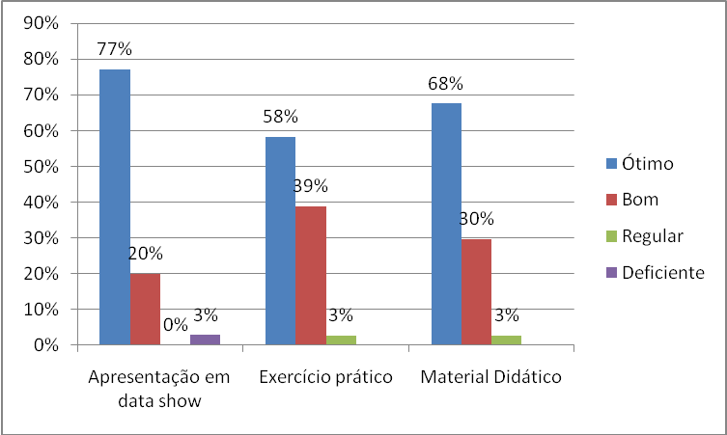

Gráfico 3: Percepção quanto ao material didático utilizado

Após a oferta de cursos de capacitação na plataforma Plone, finalizada em dezembro de 2008, a Embrapa Informática Agropecuária disponibilizou a hospedagem dos websites desenvolvidos durante as atividades do curso, criados em um servidor Plone sob o utilizando-se do domínio da Embrapa Informática Agropecuária na Internet.
Às equipes que decidissem hospedar seu website no domínio da unidade de origem, seria enviado um arquivo backup, a ser recuperado em servidor próprio.
Destacamos três equipes que estão em estágio avançado de implementação de websites, tendo iniciado suas atividades de organização da informação com a publicação de informações institucionais em relação aos projetos desenvolvidos, o registro de atividades e eventos realizados bem como outras informações de interesse.
O projeto “Impactos das Mudanças Climáticas Globais sobre Problemas Fitossanitários – Climapest” disponibilizou informações sobre as suas linhas de pesquisa, publicações sobre o tema do projeto e estratégia de gestão. O destaque neste período foi a divulgação da 1ª reunião gerencial do projeto como ilustram as Figura 3 e 4.
A “Plataforma Nacional de Recursos Genéticos” congrega quatro grandes redes de PD&I. São elas: a Rede Vegetal; a Rede Animal; a Rede Microbiana e uma rede transversal para integração das redes.
Este site está em desenvolvimento no domínio da Embrapa Recursos Genéticos e Biotecnologia. Também possui um design diferenciado e utiliza recursos mais complexos do sistema Plone como os Archetypes. O Archetype constitui em um framework projetado para facilitar a construção de aplicações para o Plone.

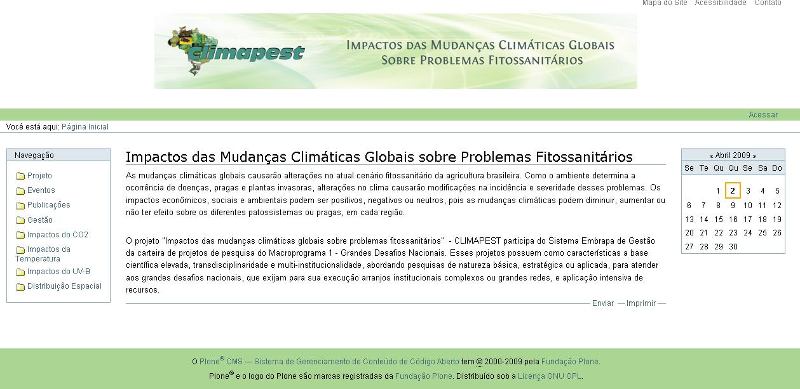

Figura 3 – Interface inicial do website da Rede Climapest

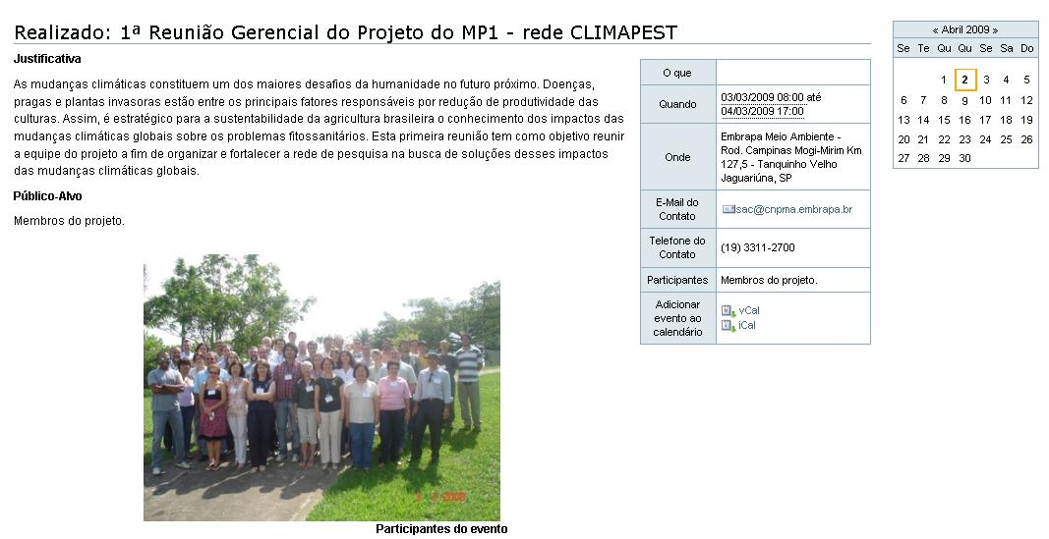

Figura 4 – Divulgação da 1ª reunião gerencial do projeto Climapest, no tópico “Eventos”.

Outra iniciativa foi desenvolvida pela equipe da Agenda de Transferência de Tecnologia na região sudeste. Apesar de não ter participado diretamente da iniciativa promovida pelo Macroprograma 1, esta rede construiu um website para intercâmbio de informações e divulgação de resultados, utilizando-se do sistema Plone, com apoio da Embrapa Informática Agropecuária.
Houve inovação em relação ao design da interface, de forma a criar uma identidade visual e um logotipo para esta ação em rede, conforme mostra a Figura 5.. Outro destaque na organização das informações do projeto foi disponibilizar na Internet, não só informações institucionais, eventos promovidos e notícias sobre o projeto mas também promover o intercâmbio, na rede de acesso restrito, de arquivos de caráter operativo e confidencial.
As três iniciativas implementadas foram arquitetadas considerando a inserção e atualização de conteúdo de forma descentralizada. Ou seja, a construção do site passa a ser colaborativa e não centralizada pelo líder do projeto. Isto pode ser promovido pela criação de vários usuários com perfil de administrador, com autorização para inserção e publicação de conteúdo.
Os membros das equipes possuem uma conta de acesso a fim de consultar o conteúdo disponível apenas na rede restrita – não divulgado publicamente na Internet. Os usuários participantes podem ser reunidos em grupos de usuários comuns conforme sua área de atuação e responsabilidades.
Desta forma, informações e dados confidenciais são protegidos na área de acesso restrito do sistema. Já informações e descrições gerais bem como resultados obtidos e uso dos recursos disponibilizados são publicados na Internet possibilitando maior visibilidade às ações desenvolvidas e à equipe mobilizada bem como transparência em relação aos órgãos financiadores e o público em geral.
A principal vantagem da utilização de websites desenvolvidos em Plone para gestão do conhecimento da equipe de pesquisa é a possibilidade de acesso por todos os membros da equipe, independente de sua localização, desde que estejam conectados à Internet.

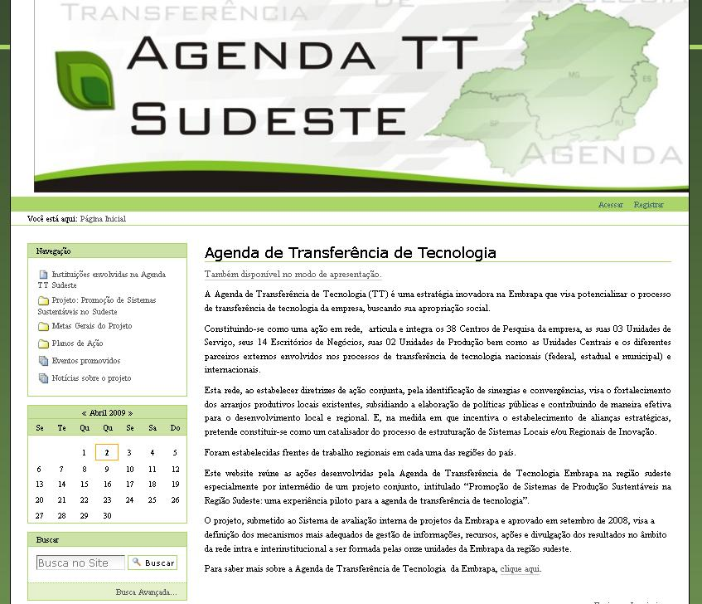
Figura 5 – Interface inicial do website da Agenda de Transferência de tecnologia na região sudeste.

8. CONSIDERAÇÕES FINAIS
Considera-se que a ferramenta Plone, disponibilizada para a organização da informação dos projetos de pesquisa da Embrapa, atende adequadamente as necessidades das equipes de projetos de PD&I quanto à disseminação da informação entre os envolvidos e sua divulgação pública via Internet.
O desafio neste estágio da construção dos websites é aumentar a participação de líderes e responsáveis por atividades na inserção de conteúdo enfrentando questões como familiaridade com ferramentas de tecnologia de informação, trabalho colaborativo e confidencialidade de informações. Esta mudança de paradigma reflete a descentralização das atividades de gestão e autonomia e responsabilidade das equipes envolvidas. A inserção de conteúdo como relatórios, resultados e notícias pelos participantes da equipe consolidam o comprometimento em relação à execução das atividades em função das metas assumidas pelo projeto e facilitam o trabalho dos líderes na gestão de informações e resultados e mesmo quanto ao tempo necessário para consolidar dados e relatórios de acompanhamento.
Outro desafio refere-se à infra-estrutura de redes disponível nas diversas unidades de pesquisa participantes dos projetos, especialmente quanto à velocidade local de acesso à Internet. Em algumas regiões do país as condições de acesso à Internet ainda são restritas.
Está em fase inicial de avaliação, a possibilidade de arquitetura visando à integração do website construído com sistemas de gestão de projetos, conforme demanda dos participantes dos cursos promovidos.
Além disso, novos cursos de capacitação relativos à utilização do sistema gestor de conteúdo web Plone foram solicitados para realização durante o ano de 2009 envolvendo projetos em rede no âmbito do Macroprograma 1 e Macroprograma 4, relacionado a ações de comunicação e transferência de tecnologia.
Acredita-se ser este um passo inicial em meio a um processo irreversível de aperfeiçoamento dos processo de organização da informação e gestão do conhecimento no âmbito de redes de PD&I na Embrapa. Além disso, esta estratégia contribui para a ampla divulgação dos resultados de pesquisa à sociedade, por sua publicação on-line, acessível via Internet.

9. AGRADECIMENTOS
Agradecemos a confiança depositada pelo Comitê Gestor do Macroprograma 1 da Embrapa bem como o apoio da equipe do Laboratório de Conectividade e Redes da Embrapa Informática Agropecuária em relação à difusão institucional da experiência.

REFERÊNCIAS BIBLIOGRÁFICAS
IV PDU – IV Plano-Diretor da Embrapa Informática Agropecuária. Campinas, 2009. n.p. (Documento Interno).
V PDE - V Plano-Diretor da Embrapa: 2008-2011-2023. Brasilia, DF: Embrapa, 2008. 44p.
AGENDA de Transferência de Tecnologia Embrapa. Disponível em: http://www22.sede.embrapa.br/snt/html/agendatt/o_que_eh.htm Acesso em: 02.abr.2009
DAL POZ, M. E. S. Redes de Inovação em Biotecnologia: Genômica e Direitos de Propriedade Intelectual , 2006. 207p. Tese (Doutorado em Política Científica e Tecnológica) Unicamp. Campinas.
EMBRAPA - Empresa Brasileira de Pesquisa Agropecuária. http://www.embrapa.br Acesso em: 02.abr.2008.
EMBRAPA INFORMÁTICA Agropecuária Disponível em: http://www.cnptia.embrapa.br Acesso em: 02.abr. 2009.
HASEGAWA, M. A criação, circulação e transformação do conhecimento em redes de Inovação: O Programa de Melhoramento Genético da Cana-de-Açúcar do IAC, 2001. 105 p. Dissertação (Mestrado em Política Científica e Tecnológica) Unicamp. Campinas.
NANDHAKUMAR, J. Virtual Teams and Lost Proximity. In: JACKSON, Paul Virtual Working London: Routledge, 1999. p. 46-56.
OLIVEIRA, M. C. B. BUENO , Y.M. Agenda de Transferência de Tecnologia: Promovendo o desenvolvimento local e regional. In: Congresso ABIPTI 2008, 2008, Campina Grande. Anais do Congresso ABIPTI 2008: Os Desníveis Regionais e a Inovação no Brasil, 2008. n.p.
SOTTO, Richard The Virtualization of Organizational Subject In: CHIA, Robert C. H. Organized Worlds., London: Routledge, 1998. p 67-94.
OCDE - Technology/Economy Programme Technology and Economy - The Key Relationships, Paris: OECD, 1992. p. 67-85.
PLONE Disponível em: http://plone.org/about Acesso em: 02.abr.2009.
RIPA - Rede de Inovação e Prospecção Tecnológica para o Agronegócio. Cenários do Ambiente de Atuação das Instituições Públicas e Privadas de PD&I para o Agronegócio e o Desenvolvimento Rural Sustentável - Horizonte 2023. São Carlos: RIPA, 2008. 98p.
TURBAN, E. RAINER, R.K., POTTER, R.E. Administração da Tecnologia de Informação: teoria e prática. Rio de Janeiro: Elsevier, 2005. 618 p.
VENDRUSCULO, L.G., ROMANI, L.A.S. , CAMPOS, L.A. Introdução ao Plone – Tutorial. Campinas: Embrapa Informática Agropecuária, 2006. 46p.
ZACKIEWICZ, M. A definição de Prioridade de Pesquisa a partir da abordagem Technological Foresight, 2000. 97p. Dissertação (Mestrado em Política científica e Tecnológica) Unicamp. Campinas.

Durante o curso foi apresentada também, com menor ênfase, outra ferramenta de livre para organização criativa do conhecimento: a Árvore Hiperbólica. O conteúdo deste curso está disponível no Catálogo de Produtos e Serviços da Embrapa e pode ser acessado em: http://www.catalogosnt.cnptia.embrapa.br/ .
Disponível em http://auriga.cnptia.embrapa.br/finep Acesso em: 02.abr.2009
Disponível em http://auriga.cnptia.embrapa.br/macrogdn/ Acesso em: 02.abr.2009
Os websites criados durante o curso, bem como o material de treinamento utilizado, podem ser acessados em: http://www.macroprograma1.cnptia.embrapa.br.
Disponível em: http://www.macroprograma1.cnptia.embrapa.br/climapest
Disponível em http://plataformarg.cenargen.embrapa.br/pnrg
Disponível em http://www.macroprograma1.cnptia.embrapa.br/projeto/agendattsudeste

